Тармақ | Мәлімет
Бөлімі | Қысым
Педагогтің аты-жөні
Күні | ____ .02.2026
Сыныбы | 7-сынып
Қатысушылар саны | ____
Сабақтың тақырыбы | Манометрлер. Сорғылар
Оқу бағдарламасына сәйкес оқу мақсаты | 7.3.1.10 – манометр мен сорғылардың жұмыс істеу принципін сипаттау
Сабақтың мақсаты | 1) Манометрдің түрлерін (сұйықтық, серіппелі) және жұмыс принципін түсіндіреді; 2) Сорғының (қол сорғы, шприц) жұмысын қысым айырмасымен байланыстырып сипаттайды; 3) Қарапайым тәжірибе/өлшеу арқылы қысымды салыстырып, қорытынды жасайды.
Құндылықтарды дарыту | Жасампаздық пен жаңашылдық: құралдың жұмысын түсіндіру, тәжірибе жасау, өлшеуді талдау. Ұлттық және жалпыадамзаттық құндылықтар: жауапкершілік, ынтымақ, еңбекқорлық; еңбекті қадірлеу, қауіпсіздік мәдениеті.
Апта дәйексөзі | «Жаңа істен жақсылық туады.»

Кезең (уақыты) | Мұғалімнің іс-әрекеті | Оқушының іс-әрекеті | Бағалау | Ресурстар
Ұйымдастыру кезеңі (3 мин) | - Сәлемдесу, сыныпты түгендеу. - Қауіпсіздік: шприц/сорғыны дұрыс қолдану, ине қолданылмайды; бөтелкені қысқанда көзге жақындатпау. - Тақтаға тақырып, ОМ, табыс критерийін жазады: «Манометр нені өлшейді? Сорғы қысымды қалай өзгертеді?» - Топқа/жұпқа бөледі (2–2). | - Қауіпсіздік ережесін қайталайды. - Сабақ мақсаты мен күтілетін нәтижені дәптерге жазады. | Бағаланбайды (ынталандырушы ауызша кері байланыс) | Тақта, маркер, презентация 1-слайд
Білімді жаңарту (5 мин) | «Ой қозғау» сұрақтары (жылдам ауызша): 1) Қысым деген не? Формуласы? 2) Атмосфералық қысым өмірде қайда кездеседі? 3) Қысымды арттыру/кеміту үшін не өзгереді? - Дұрыс жауапқа «+» белгілеп отырады. | - Қысқа жауап береді, мысал келтіреді. - Дәптерге негізгі формуланы жазады: p = F/S. | Формативті ауызша бағалау: нақтылау сұрақтары, қолдау. | Слайд (қысым формуласы), карточка сұрақтар
Жаңа білімді меңгеру (15 мин) | Мини-конспект (толық түсіндіру): 1) Манометр дегеніміз не? - Манометр — газ/сұйықтың артық қысымын өлшейтін құрал. - Өлшем бірлігі: Па, көбіне кПа, бар. 2) Сұйықтық манометр (U-тәрізді): - Екі иін, ішінде сұйық (су/сынап орнына мектепте су). - Бір иіні атмосфераға ашық, екіншісі өлшенетін газға жалғанады. - Қысым айырмасы сұйық бағандарының деңгей айырмасымен анықталады: Δp = ρgh. - Егер екінші жақтағы қысым үлкен болса — сол жақтағы деңгей төмендейді, қарсы жақ жоғарылайды. 3) Серіппелі манометр (Бурдон түтігі/серіппе): - Қысым артса, серіппе/түтік деформацияланып, тілше шкала бойымен қозғалады. - Артықшылығы: тасымалдауға ыңғайлы, кең диапазон. 4) Сорғы (помпа) жұмыс принципі: - Сорғының негізі: қысым айырмасы және біржақты клапан. - Поршень жоғары көтерілгенде цилиндр ішінде қысым төмендейді → ауа/су ішке енеді (кіру клапаны ашық). - Поршень төмен түскенде қысым артады → шығару клапаны ашылып, ауа/су сыртқа шығады. - Мысал: қол сорғы, велосипед сорғысы, шприц (инесіз), су сорғысы. 5) Өмірмен байланыс: - Дөңгелек үрлеу, су құбырындағы қысымды бақылау, қазандық, медицинадағы тонометр. - Жұмысшы мамандықтары: сантехник, механик, автосервис шебері, өрт сөндіруші, медицина қызметкері — қысым өлшеу/сорғыны қолдану арқылы қауіпсіздік пен сапаны қамтамасыз етеді.  https://www.youtube.com/ watch?v=3K1mnfnfYAo | - Тыңдайды, тірек-сызба жасайды: «манометр — қысым өлшейді», «Δp=ρgh», «сорғы—клапан+поршень». - Мұғалім сұрағына қысқа жауап береді: «Қай кезде Δp артады?», «Клапан не үшін керек?» | Түсінуді тексеру (жедел сұрақ): 1–2 оқушыға дәлелдету (балл қойылмайды, бірақ кері байланыс беріледі). | Слайдтар (манометр түрлері, сорғы схемасы), плакат-схема, формула карточкасы  
Практикалық тапсырма 1 — функционалдық сауаттылық (жұптық) (8 мин) | Тапсырма: “Қайсысы дұрыс құрал?” (өмірлік жағдай) Жағдай: «Үйдегі су құбыры әлсіз ағып тұр. Әкеңіз: “Құбырдағы қысымды тексеру керек” дейді. Сізде бар: шприц (инесіз), пластик бөтелке, скотч, мөлдір түтік (немесе коктейль түтігі), су. Қалайша қысым бар-жоғын салыстырмалы тексеруге болады?» Нұсқау: 1) 2–3 қадамнан тұратын жоспар құрыңыз; 2) Қай құрал “манометр” рөлін атқарады? 3) Қауіпсіздік ережесін 1 сөйлеммен жазыңыз; 4) Қорытындыны 2 сөйлеммен жазыңыз. | - Жұппен жоспар жазады (мысалы: бөтелке қақпағына түтік бекіту, түтікке су құйып U-тәрізді деңгей айырмасын бақылау). - «Манометр рөлі — түтіктегі су бағаны» деп тұжырымдайды. - Қауіпсіздік және қорытындыны жазады. | 2 балл (К1) – функционалдық сауаттылық тапсырмасы.  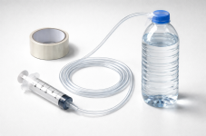 | Карточка, дәптер, түтік/су (болса), сурет/слайд
Практикалық тапсырма 2 — есеп шығару (жеке) (7 мин) | Есеп: U-тәрізді манометрде сұйық ретінде су қолданылған (ρ=1000 кг/м³). Деңгей айырмасы h = 12 см. Қысым айырмасын табыңыз. g = 10 Н/кг. 1) Формуланы жазыңыз; 2) Бірліктерді келтіріңіз; 3) Есептеңіз; 4) Жауапты кПа-мен көрсетіңіз. | - Δp = ρgh қолданады. - h=0,12 м. - Δp = 1000·10·0,12 = 1200 Па = 1,2 кПа. | 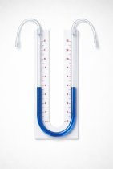  3 балл (К2) – есеп шығару дағдысы. | Есеп жазылған парақ, калькулятор (қажет болса)
Практикалық тапсырма 3 — құндылық + ұлттық дәстүр (жұптық) (5 мин) | Тапсырма: “Дәстүр және өлшеу мәдениеті” Қазақ тұрмысында қымыз/шұбат сақтайтын ыдыстарды (торсық, саба) пайдаланғанда ауа кірмеуі маңызды болған. Сұрақ: «Егер торсық қақпағы нашар жабылса, ішіндегі қысым/ауа алмасу қалай өзгереді және бұл өнімге қалай әсер етуі мүмкін?» Жауапты 3 сөйлеммен жазыңыз: 1) қысым/ауа; 2) салдар; 3) алдын алу (тәжірибелік ұсыныс). | - 3 сөйлеммен жазады: ауа кірсе қысым теңеседі/алмасу жүреді; ашу/сапа өзгеруі мүмкін; қақпақты мықтап жабу, тығыздағыш қолдану т.б. | 2 балл (К3) – құндылыққа сай тапсырма. Дескрипторлар: 1) Қысым немесе ауа алмасу туралы ғылыми тұрғыда 1 дұрыс ой айтады – 1 б; 2) 1 нақты ұсыныс береді (тығыз жабу, тығыздағыш, тексеру) – 1 б. | Слайд/сурет (торсық/саба), карточка  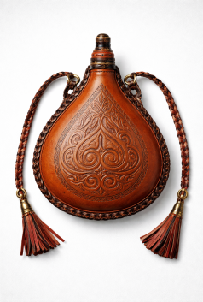
Зерттеу дағдысына бағытталған тапсырма (өмірмен байланыс) (3 мин) | Мини-зерттеу сұрағы (сыныппен): «Шприцтің поршенін тартқанда неге ауа “кіріп” кетеді? Қысым қалай өзгереді?» - Мұғалім 1 демонстрация жасайды (инесіз шприц). - Оқушылардан: себеп–дәлел–қорытынды форматында 1 сөйлем айтқызады. | - Себебін айтады: көлем ↑ → қысым ↓ → сыртқы ауа кіреді. - Қорытынды жасайды. | 1 балл (К4) – ғылыми түсіндіру. Дескриптор: себеп–салдар байланысын дұрыс айтады (көлем/қысым) – 1 б. | 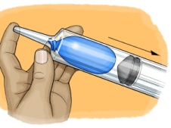  Шприц (инесіз), қысқаша схема
Рефлексия (кері байланыс) (2 мин) | «БББ» (Білдім–Білгім келеді–Білгім келеді/Білдім?) қысқа: 1) Бүгін білдім: … 2) Маған қиын болды: … 3) Келесіде білгім келеді: … | - 3 жолды толтырады, 1 оқушы оқып береді. | Ауызша қолдау, мадақтау (балл қойылмайды). | Стикер/дәптер
Өткен тақырыпты қайталауға арналған қысқаша тест (3 мин) | Тест (жеке, 3 сұрақ): 1) Қысым формуласы: A) p=F/S B) p=FS C) p=F·S 2) Қысымның өлшем бірлігі: A) Н B) Па C) м/с 3) Қысымды арттыру үшін: A) S арттыру B) F арттыру C) F азайту | - Белгілейді, өзін-өзі тексереді (дұрыс жауап: 1-A, 2-B, 3-B). | Бағаланбайды (жедел кері байланыс). | Тест парағы/слайд
Үй тапсырмасы (2 мин) — бағаланбайды | Зерттеу тапсырмасы (ИИ қолдану): ИИ атауы: ChatGPT. Тақырып: «Үйдегі сорғы/шприц арқылы қысым айырмасын дәлелдеу». Нұсқау: 1) ChatGPT көмегімен 5 қадамнан тұратын тәжірибе жоспарын құрыңыз (құралдар: шприц, пластик бөтелке, су, түтік). 2) 2 қауіпсіздік ережесін жазыңыз. 3) Нәтижені түсіндіретін 3 сөйлемдік қорытынды жазыңыз: (көлем–қысым–ауа қозғалысы). Ескерту: ИИ берген мәтінді көшірмей, өз сөзіңізбен қысқартып қайта жазыңыз. | - Үйде жоспар құрады, қауіпсіздік пен қорытындыны жазады. | Үй жұмысы бағаланбайды (келесі сабақта 2–3 оқушыдан ауызша сұралады).   | Үйдегі құралдар, дәптер

ФИЗИКА | 7-сынып

Тақырып: Манометрлер. Сорғылар
Апта дәйексөзі: «Жаңа істен жақсылық туады.»

1-ТАПСЫРМА. ФУНКЦИОНАЛДЫҚ САУАТТЫЛЫҚ

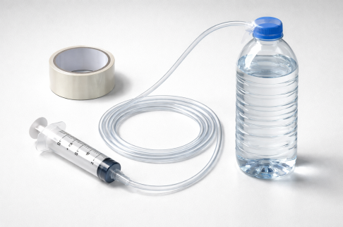
«Қай құрал дұрыс?» (жұптық жұмыс)
Жағдай: Үйдегі су құбыры әлсіз ағып тұр. Әкеңіз: «Құбырдағы қысымды тексеру керек» – деді.
Сізде мына құралдар бар: шприц (инесіз), пластик бөтелке, мөлдір түтік, су, скотч.

Орында:
- Қысымды салыстырмалы түрде тексерудің 2–3 қадамдық жоспарын жазыңыз.
- Қай құрал манометрдің рөлін атқаратынын көрсетіңіз.
- 1 қауіпсіздік ережесін жазыңыз.
- 2 сөйлеммен қорытынды жасаңыз.
✍️ Жауап жазу орны:
- Жоспар: ____________________________________________
- Манометр рөлі: _____________________________________
- Қауіпсіздік: ________________________________________
- Қорытынды: _________________________________________

✅ Бағалау критерийі (2 балл): Қысым айырмасына негізделген нақты жоспар ұсынды-1балл, Манометр рөлін дұрыс анықтап, қорытынды жасады-1балл
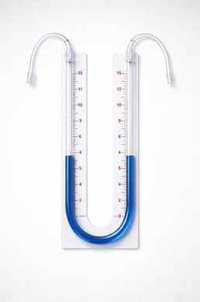

2-ТАПСЫРМА. ЕСЕП ШЫҒАРУ

«Сұйықтық манометр»: U-тәрізді манометрде сұйық ретінде су қолданылған.
Берілгені:
- ρ = 1000 кг/м³
- g = 10 Н/кг
- h = 12 см

Орында:
- Формуланы жазыңыз. Δp = __________________________________________
- Биіктікті метрге айналдырыңыз. h = ___________________________________
- Қысым айырмасын есептеңіз. Есептеу: ___________________________________________________
- Жауапты кПа-мен көрсетіңіз. Жауабы: __________________________________________________

✅ Бағалау критерийі (3 балл): Формуланы дұрыс қолданды-1балл, Өлшем бірліктерін дұрыс түрлендірді-1балл, Дұрыс есептеп, жауапты кПа-мен көрсетті-1балл

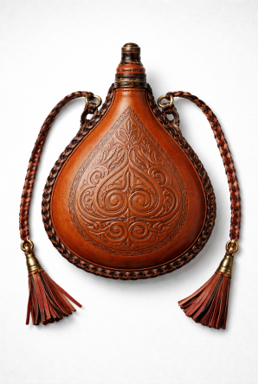
3-ТАПСЫРМА. ҰЛТТЫҚ ҚҰНДЫЛЫҚ + ӨМІРМЕН БАЙЛАНЫС

«Дәстүр және қысым»: Қазақ тұрмысында қымыз бен шұбат торсық, саба сияқты ыдыстарда сақталған.
Бұл ыдыстардың ауаны өткізбей жабылуы маңызды болған.

Сұрақ: Егер торсықтың қақпағы дұрыс жабылмаса:
- Ішіндегі қысым мен ауа алмасу қалай өзгереді?
- Бұл өнімнің сапасына қалай әсер етеді?
- Мұны болдырмау үшін не істеу керек?
✍️ Жауапты 3 сөйлеммен жазыңыз:

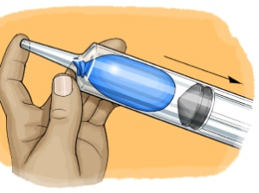
✅ Бағалау критерийі (2 балл) Қысым немесе ауа алмасу туралы ғылыми дұрыс ой айтты-1балл, Нақты тәжірибелік ұсыныс берді-1балл

4-ТАПСЫРМА. ЗЕРТТЕУ ДАҒДЫСЫ

«Сорғы қалай жұмыс істейді?»
Тәжірибе сұрағы: Шприцтің (инесіз) поршенін артқа тартқанда неге ауа ішке кіреді?

Орында: 1 сөйлеммен себеп–салдар–қорытынды түрінде жауап беріңіз.
✍️ Жауап:______________________________________________________________________________
__________________________________________________________________________________________

✅ Бағалау критерийі (1 балл) Көлем мен қысым арасындағы байланысты дұрыс түсіндірді-1балл

5-ТАПСЫРМА. САБАҚ МАҚСАТЫНА ЖЕТУ

«Түсіндіріп көр» Төмендегі сұраққа қысқаша жауап беріңіз:
Сұрақ: Манометр мен сорғының жұмысында қысым айырмасы қандай рөл атқарады?
✍️ Жауап:______________________________________________________________________________
__________________________________________________________________________________________

✅ Бағалау критерийі (2 балл): Манометрдің қызметін дұрыс түсіндірді-1балл, Сорғы жұмысын қысым айырмасымен байланыстырды-1балл

🏠 ҮЙ ТАПСЫРМАСЫ (бағаланбайды)

ИИ атауы: ChatGPT
Тақырып: «Үй жағдайында сорғы арқылы қысым айырмасын дәлелдеу»
Орында:
- ChatGPT көмегімен 5 қадамнан тұратын тәжірибе жоспарын құр
- 2 қауіпсіздік ережесін жаз
- 3 сөйлемдік қорытынды жаса
ИИ мәтінін көшірмей, өз сөзіңмен қайта жазу міндетті

